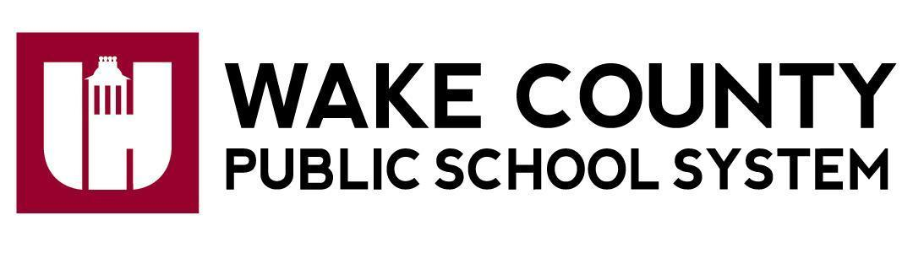

**Neuse River Middle School**

**Bonnie Mwanda, Principal**

2700 Old Milburnie Rd

Raleigh, NC 27604

tel: 919-266-8500

Fax: 919-589-6240

http://www.neuseriverms.net

December 3, 2023

Dear Parent/Guardian:

Le escribo esta carta para notificarle que Neuse River Middle School ha sido designada de manera dual como una escuela de bajo rendimiento de Carolina del Norte y como una escuela de Apoyo y Mejora Focalizados - Apoyo Focalizado Adicional (TSI-AT por sus siglas en inglés) a nivel federal por la Junta Estatal de Educación de Carolina del Norte.

Como se define en G.S. 115C-105.37: "La Junta Estatal de Educación identificará anualmente las escuelas de bajo rendimiento. Las escuelas de bajo rendimiento son aquellas que obtienen una calificación de rendimiento escolar general de D o F y un puntaje de crecimiento escolar de "crecimiento esperado cumplido" o "crecimiento esperado no cumplido" según lo definido por G.S. 115C-83.15". La legislación (G.S. §115C-83.15) aprobada durante la sesión extensa del 2013 de la Asamblea General de Carolina del Norte proporciona a los padres una medida adicional sobre el rendimiento de la escuela en términos de una calificación del rendimiento escolar. A partir del año escolar 2013-2014, las boletas de calificaciones escolares anuales de Carolina del Norte (North Carolina School Report Cards) muestran una calificación de letras de A, B, C, D o F para cada escuela en el estado.

Las calificaciones de rendimiento escolar se basan en un 80 por ciento en el puntaje alcanzado por nuestra escuela (nivel de competencia estudiantil) y un 20% en el crecimiento académico de los estudiantes. En Neuse River Middle School, nuestro puntaje alcanzado para el año escolar 2022-2023 se basa en la medida en la que se desempeñaron nuestros estudiantes en Grades 6–8 Mathematics, Grades 6–8 English Language Arts/Reading, Grades 8 Science, NC Math 1. Neuse River Middle School recibió una Calificación por Rendimiento Escolar de D y una designación de crecimiento de Met para el año escolar 2022–2023.

Adicionalmente, de acuerdo a la Sección 1111(d)(2) de la ESSA (Ley Cada Estudiante Triunfa), las escuelas reciben la identificación federal de TSI-AT en Carolina del Norte al tener uno o más de los siguientes subgrupos que reciban una calificación igual o por debajo del 5% de rendimiento más bajo en todo el estado durante el año académico 2021- 2022; y fueran identificadas consistentemente como un subgrupo de bajo rendimiento en 2019-2020. Se incluyen los puntajes de rendimiento para los siguientes subgrupos de estudiantes: (1) Estudiantes con Discapacidades, (2) Desfavorecidos Económicamente, (3) Afroamericanos, (4) Blancos, (5) Hispanos, (6) Asiáticos de las Islas del Pacífico, (7) Multirraciales, y (8) Aprendices del Idioma Inglés.

Como una escuela designada de manera dual como de bajo rendimiento de Carolina del Norte y como TSI-ATl, la Neuse RIver Middle School está obligada a desarrollar un plan de mejora que aborde específicamente cómo la escuela mejorará el rendimiento de los estudiantes. El plan también incluirá estrategias que nuestro distrito escolar o escuela Charter (subvencionada) empleará para apoyar los esfuerzos de mejora de Neuse RIver Middle School. El plan integral abordará las siguientes áreas

* Classroom Management
* Standards-aligned Instruction
* Professional Learning Communities (PLCs)
* Instructional Leadership
* Recruitment & Retention of Effective Teachers
* Support for Grade-to-Grade Transitions
* Implementation of a Tiered Instructional System
* Data-Driven Decision Making
* Student Support Services
* Family and Community Engagement

Hemos establecido las siguientes metas para Neuse RIver Middle School este año:

* By the end of the 23-24 school year, Neuse River students in all subgroups will exceed growth as measured by the North Carolina End of Grade test.

Aquí se incluyen algunas estrategias que Neuse River Middle School estará implementando para mejorar el desempeño de los estudiantes:

* Partnership with NTN to strengthen Math instruction and ensure lessons are aligned to North Carolina standards
* Professional learning provided by Marzano Resources to provide teachers with skills and knowledge necessary to engage all students
* Student completion of weekly iReady lessons to fill in gaps in reading and math and move them towards proficiency.

Así mismo, la participación de los padres está en el centro de nuestros esfuerzos de mejora escolar. A continuación, encontrará algunas maneras en las que usted puede ayudar:

● Asegúrese de que tanto usted como su estudiante sean conscientes de las expectativas académicas establecidas para su estudiante este año escolar. Una lista de objetivos de aprendizaje en un lenguaje amigable para el estudiante se encuentra disponible con el/los maestro(s) de su estudiante.

● Llame a 919-266-8500 si tiene preguntas o preocupaciones sobre su estudiante o para concertar una cita para reunirse con un miembro del personal escolar que estará trabajando con su estudiante.

● Asegúrese de que su estudiante esté preparado y asista a la escuela todos los días.

● Supervise la tarea de su estudiante.

● Supervise el progreso de su estudiante y asista a las reuniones con su(s) maestro(s).

● Siga nuestro sitio web y las redes sociales <https://www.wcpss.net/neuseriverms> @NeuseRiverMS

● Participe como voluntario en la escuela.

● Únase a PTSA y Arts Boosters

Adicionalmente, a continuación se incluyen algunos recursos disponibles para ayudar:

● Requisitos de Graduación: www.ncpublicschools.org/gradrequirements/

● Estándares K-12 en asignaturas académicas: www.ncpublicschools.org/curriculum/

● Resultados de los exámenes estatales del rendimiento estudiantil: www.ncpublicschools.org/accountability/

● Boletas de Calificaciones Escolares Anuales de Carolina del Norte (N.C. School Report Cards): https://www.dpi.nc.gov/data-reports/school-report-cards

Estamos dedicados a mejorar el rendimiento de los estudiantes. Es importante recordar que así como ningún puntaje único o calificación cuenta la historia entera de un estudiante, tampoco nos muestra todo acerca del rendimiento de una escuela o de las oportunidades que nuestra escuela ofrece. El intento de recibir estas designaciones es para mejorar el desempeño de todos los estudiantes, cerrar la brecha de rendimiento, aumentar la equidad, y mejorar la calidad de instrucción. Estamos entusiasmados con este año escolar y estamos trabajando para que sea un éxito para su estudiante. A la presente, ya hemos:

* Met growth in reading for grades 6, 7 and 8 in 2023
* Increased intervention support for students
* Scheduled targeted professional learning for Math teachers for the 23-24 school year
* Implemented the use of data trackers for all courses to closely monitor student progress and create plans to adjust instruction as necessary

Si tiene preguntas acerca del contenido de esta carta, sírvase en comunicarse con Bonnie Mwanda al [bmwanda@wcpss.net](mailto:bmwanda@wcpss.net) o 919-266-8500.

Atentamente,

Bonnie Mwanda, Principal